Pressemitteilung - Glashütte 4. Juli 2025

Der Glanz der weiten Welt: Moritz Grossmann präsentiert die GMT in neuem Licht – mit handguillochierten Zifferblättern in kosmopolitischen Farben

Ein Flug um die Welt – der Sonne folgend über die tiefen Wasser der Meere und Ozeane, über scheinbar endlose Graslandschaften von Steppen: Mit der neuen GMT Guilloche fängt Moritz Grossmann die Farben dieser Reise ein. Auf den Zifferblättern von zwei neuen Modellen der GMT Guilloche findet sich ein mattes Grün, das von weiten Wiesen und versteckten Meeresbuchten inspiriert scheint, während ein ausdrucksvolles Orange an die untergehende Sonne erinnert, deren Glanz man sehnsüchtig folgt.

Das Bild einer imaginären Reise entspricht auch der Funktion der beiden neuen Uhren: Die GMT Guilloche ist die Fortsetzung der ersten Zwei-Zeitzonen-Uhr von Moritz Grossmann. Die neuen Modelle greifen die überaus praktische Funktion auf: Ein Blick auf die GMT sorgt für Orientierung in verschiedenen Zeitzonen und tut dies äußerst stilvoll in einem dezenten Look.

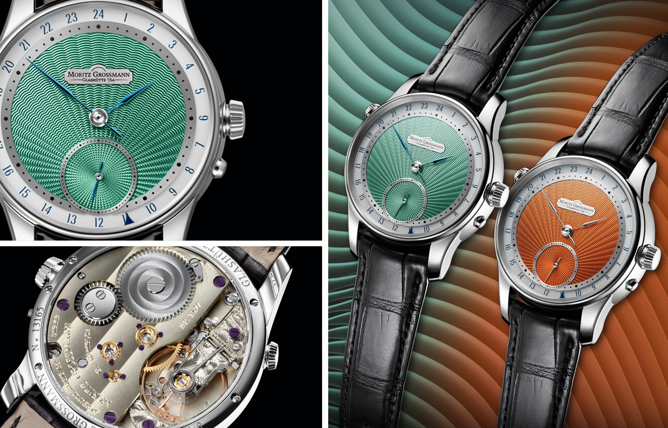

Stilvoll und funktional: die zweite Zeitzone

Die Funktion wird auf den ersten Blick deutlich: Rund um das Zifferblatt befindet sich eine 24-Stunden-Skala für die Anzeige der zweiten Zeit. Ein pfeilförmiges Zeigerelement, welches sich außen rund um das Zifferblatt bewegt, macht mit einem schnellen Blick erkennbar, ob in der Ferne die Tag- oder Nachtstunden angebrochen sind. Währenddessen erfolgt die Anzeige der aktuellen Zeit am Aufenthaltsort durch Stunden- und Minutenzeiger aus der Mitte, kombiniert mit einer kleinen Sekunde bei „6 Uhr“.

Über eine separate Stellkrone bei „10 Uhr“ lässt sich der Pfeilanzeiger der zweiten Zeitzone unkompliziert in Stundenschritten sowohl vor- als auch rückwärts stellen. Die 12-Stunden-Anzeige im Zentrum des Zifferblatts bleibt davon unbeeinflusst.
Die 24-Stunden-Anzeige wird über ein komplexes System aus Zahnrädern auf den Zeitzonenring übertragen und läuft stets konform mit der Zentrumszeit. Auch beim Einstellen der Zentrumszeit über die Aufzugskrone ist gewährleistet, dass die 24-Stunden-Anzeige dem 12-Stundenzeiger folgt

Überliefertes Handwerk: feine Zifferblätter in faszinierenden Farben

Blickfang der Uhr ist das fein guillochierte Zifferblatt. Bei der traditionellen Kunst des Guillochierens entstehen aus zahlreichen feinen Linien geometrische Muster. Sie werden mit einer Guillochiermaschine in das Zifferblatt graviert. Und obwohl eine Maschine zu Hilfe genommen wird, ist es die Kunst des Guillocheurs, auf die es ankommt: Er muss den Stichel immer wieder neu ansetzen und den Druck ausüben, mit dem das vorgegebene Motiv aufgebracht wird. Dafür sind Konzentration und Augenmaß erforderlich. Nur so entstehen die perfekte Gleichmäßigkeit und die gewünschte Ästhetik. Die hauchfeinen Rillen werden mit einem Diamantwerkzeug auf Hochglanz geschliffen und sorgen für faszinierende Lichtreflexe.

Verstärkt wird diese Wirkung durch die Farben – bei einem Modell ist es ein mattes Grün, beim anderen ein charaktervolles Orange, die mittels einer Spezial-Beschichtung aufgebracht werden. Diese Nuancen wirken dank der Guillochierung je nach Blickwinkel immer wieder neu.

Zum harmonischen Gesamteindruck tragen die von Hand gefertigten Zeiger für Stunden, Minuten und die kleine Sekunde bei: Über dem orangefarbenen Zifferblatt kreisen Zeiger in Lanzenform aus poliertem Stahl; das grüne Zifferblatt ist mit blau angelassenen Stahlzeigern in Lanzenform kombiniert, die sich markant abheben.

Das Kaliber 100.8: Glashütter Uhrmacherkunst in höchster Präzision

Auf der Rückseite der Uhr eröffnet sich durch den Saphirglasboden ebenfalls ein apartes Farbenspiel. Das kunstvoll finissierte Kaliber 100.8 im High-Artistic-Finish gibt durch den Saphirglasboden die Sicht auf dessen filigrane Mechanik frei. Es weist die charakteristischen Bauelemente der Moritz Grossmann Uhrwerke auf, wie die 2/3 Platine mit den erhabenen Goldchatons, das Grossmann’sche Gesperr, die separat herausnehmbare Aufzugseinheit mit Drückermechanismus und den gestuften Unruhkloben mit Regulierschraube sowie die masseoptimierte Unruh.

Bei der GMT ist die Mechanik für die zweite Uhrzeit zifferblattseitig in das Uhrwerk integriert. Die 24-Stunden-Anzeige wird über das Stundenrad der Zentrumszeit auf ein weiteres Stundenrastrad und ein Zwischenrad auf den Ring der zweiten Zeitzone übertragen.

Die Schaltverstellung der zweiten Zeitzonenanzeige wird über die zweite Krone bei 10 Uhr ermöglicht. Über ein Rastrad mit Rastfeder erfolgt die Zeitverstellung in den vorab definierten stundenweisen Schaltsprüngen.

Limitiert auf jeweils acht Stück

Die beiden neuen Versionen der Moritz Grossmann GMT erscheinen mit einem Edelstahlgehäuse und werden an einem schwarzen Alligatorlederband getragen. Beide Varianten sind auf jeweils acht Stück limitiert.

Technische Daten GMT Guilloche

Uhrwerk Manufakturkaliber 100.8, Handaufzug, in fünf Lagen reguliert
Einzelteile 253
Steine 26 Steine, davon 3 in verschraubten Goldchatons
Hemmung Ankerhemmung
Schwingsystem stoßgesichert gelagerte Grosmann’sche Unruh mit 4 Masse- und 2 Regulierschrauben, Nivarox 1-Spirale mit 80er Breguet-Endkurve, Form nach Gerstenberger
Unruh Durchmesser 14,2 mm,
Unruhfrequenz 18.000 Halbschwingungen pro Stunde
Gangreserve 42 Stunden nach Vollaufzug
Funktionen Stunde und Minute, kleine Sekunde mit Sekundenstopp, Zweite Zeitzone (24-Stunden-Anzeige) mittels umlaufendem Zeiger, Grossmann’scher Handaufzug mit Drücker
Besonderheiten Grossmann’sche Unruh; Entriegelung der Zeigerstellung und Start des Uhrwerkes durch seitlichen Drücker; Zweite Zeitzone (24-Stunden-Anzeige) mittels außen umlaufendem Zeiger, jederzeit vor- und zurück korrigierbare Zeitzonen-Anzeige durch separate Stellkrone bei 10-Uhr, raumsparendes, modifiziertes Glashütter Gesperr mit Rücklauf; Regulierung mit Grossmannʼscher Rückerschraube auf gestuftem Unruhkloben; Pfeilerwerk mit 2/3-Platine und Gestellpfeilern aus naturbelassenem Neusilber; Unruh- und Ankerradkloben handgraviert; breiter, waagerechter Glashütter Streifenschliff; 3-fach gestufter Sonnenschliff auf dem Sperrrad; hervorstehende Goldchatons mit aufgesetzten Schrauben; separat herausnehmbarer Kupplungsaufzug; Sekundenstopp bei Zeigerstellung
Bedienelemente Zwei Kronen aus Edelstahl zum Aufziehen der Uhr und Einstellen der Uhrzeit und der zweiten Zeitanzeige, Drücker aus Edelstahl zum Start des Uhrwerks
Gehäusemaße Durchmesser: 41,0 mm, Höhe: 11,85 mm
Werkmaße Durchmesser: 36,4 mm, Höhe: 5,55 mm
Gehäuse dreiteilig, aus Edelstahl
Zifferblatt massiv Silber, Guilloche
Zeiger handgefertigt, Stahl poliert bzw. blau angelassen
Glas u. Sichtboden einseitig entspiegeltes Saphirglas
Band handgenähtes Alligatorband mit Dornschließe in Edelmetall

Moritz Grossmann Uhren:
Moritz Grossmann, geboren 1826 in Dresden, galt als Visionär unter den großen deutschen Horologen. Sein Freund, Ferdinand Adolph Lange, überzeugte den hoch talentierten jungen Uhrmacher, 1854 eine eigene mechanische Werkstatt in Glashütte zu gründen. Neben dem Aufbau eines angesehenen Uhrenbetriebes engagierte sich Grossmann politisch und sozial, im Jahr 1878 gründete er die Deutsche Uhrmacherschule. Moritz Grossmann starb 1885 unerwartet, seine Uhrenmanufaktur wurde aufgelöst.
Der Geist von Moritz Grossmanns traditioneller Uhrmacherei lebt seit dem Jahr 2008 wieder auf, denn die gelernte Uhrmacherin Christine Hutter entdeckte die alte Glashütter Uhrenmarke „Moritz Grossmann“ und ließ sie schützen. Sie entwickelte Konzepte und war beseelt von der Vision, nach gut 120 Jahren Grossmanns Erbe mit einer besonders feinen Armbanduhr anzutreten. Sie überzeugte private Uhrenliebhaber, sie bei der Verwirklichung ihres Traums zu unterstützen. Am 11. November 2008 gründete sie die Grossmann Uhren GmbH in Glashütte.
Die Grossmann’schen Uhrmacher wahren heute die Tradition, ohne historische Stücke zu kopieren. Mit Innovation, höchstem handwerklichen Geschick, mit traditionellen, aber auch modernen Fertigungsmethoden sowie edlen Materialien zelebrieren sie mit ihren Uhren „Schönstes deutsches Handwerk“.

GMT Guilloche Bildmaterial zum Download:

https://my.hidrive.com/share/ganmu7-dzr

Grossmann Uhren GmbH:

https://www.grossmann-uhren.com/

PRESSEKONTAKT:
Sandra Behrens – Leiterin Kommunikation & Marketing
Uferstr. 1
01768 Glashütte
Tel: 0049-35053-320020
Fax: 0049-35053-320099
E-Mail: sandra.behrens@grossmann-uhren.com

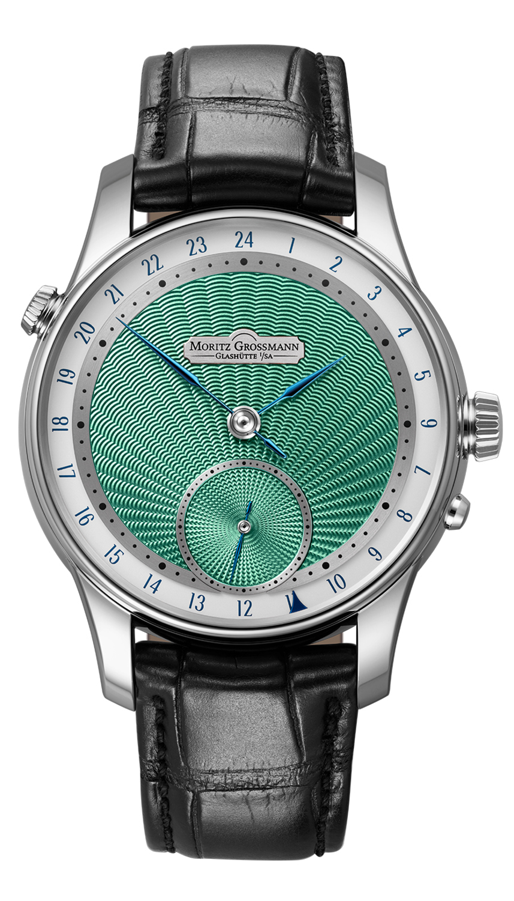

GMT Guilloche green

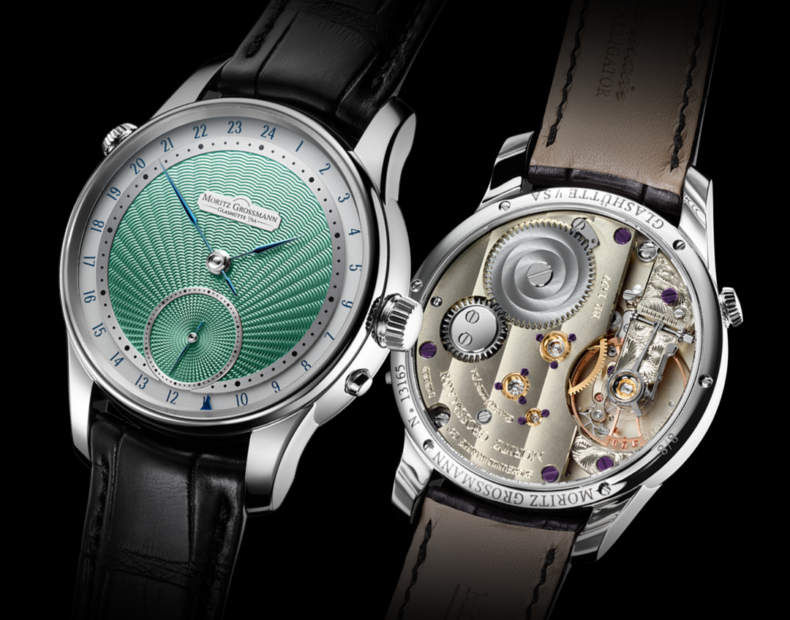

GMT Guilloche green

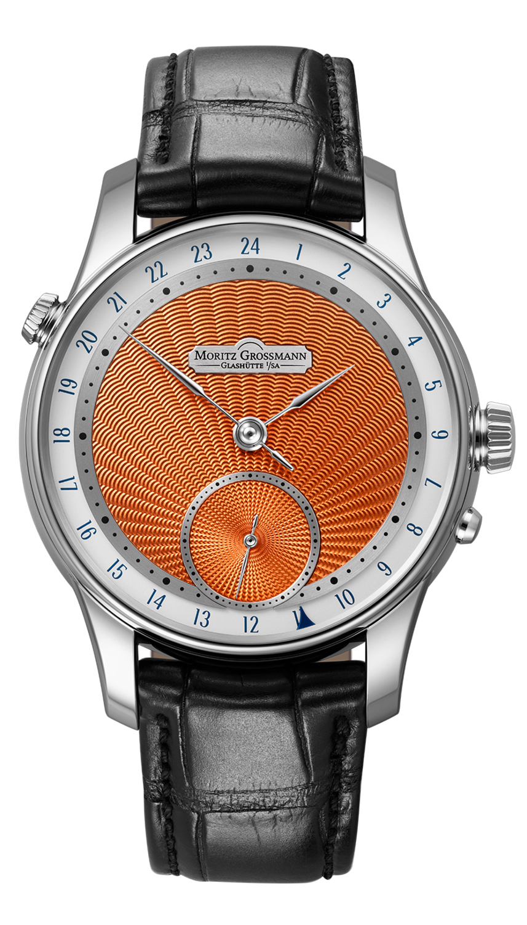

GMT Guilloche orange

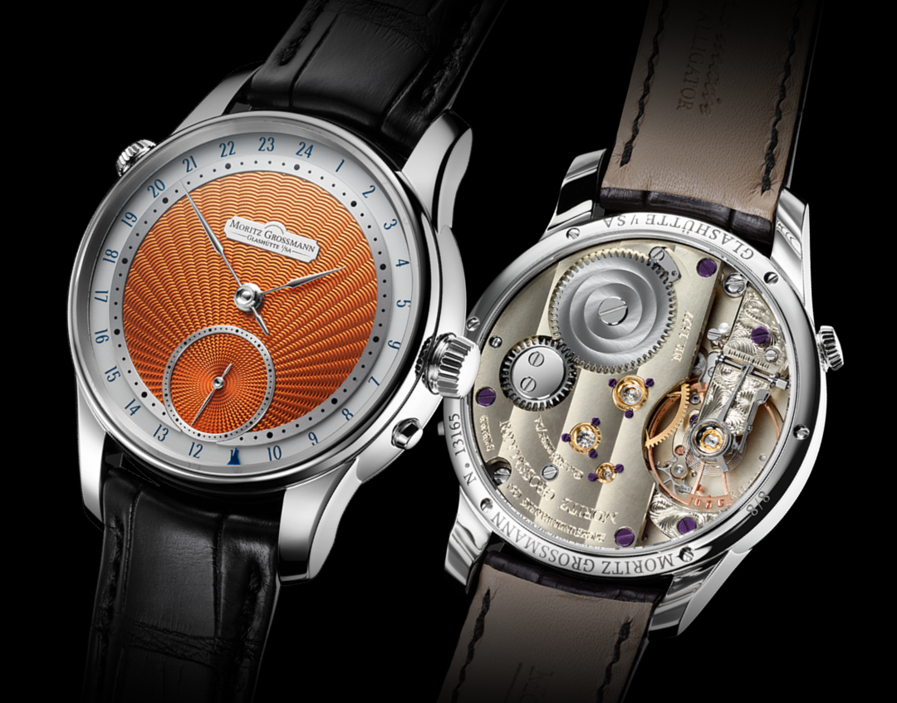

GMT Guilloche orange/ green

